ЛГА-09 |  | Арка «Детская площадка»
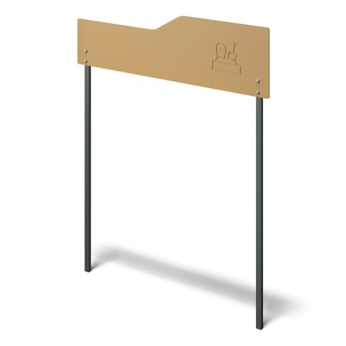

Размеры, мм: | 75x2400x3000 | Вес, кг: | 41.173
Характеристики материалов
Материалы: Влагостойкая березовая фанера, металл.
Входная арка для детских площадок состоит из 2 стоек размером 60 мм х 40 мм х 3 мм и закрепленной на них фанерой толщиной 15 мм на высоте 2340 мм от земли. Все открытые части труб закрыты заглушками 60 мм х 40 мм.
Комплектация: Стойки- 2 шт., Фанера - 1 шт., Комплект крепежа- 1 шт.

